四川中衡检测技术有限公司
报告书信息网上公示内容填报表 ZLJL/43-01
报告书名称 | 长春致远新能源装备股份有限公司成都分公司现状评价
用人单位名称 | 长春致远新能源装备股份有限公司成都分公司 |  |  | 联系人 |  | 马老师
用人单位地址 | 四川省成都经济技术开发区（龙泉驿区）龙安路419号3栋厂房
技术服务项目组成员 | 林瑞英、毕戎、何东
现场调查人员 | 林瑞英、何东 | 现场调查时间及照片 | 2021.03.22 |  | 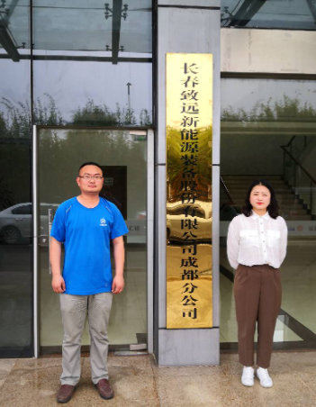
现场采样人员 | 张清平、贺雨豪 | 现场采样时间及照片 | 2021.05.14-2021.05.16 |  | 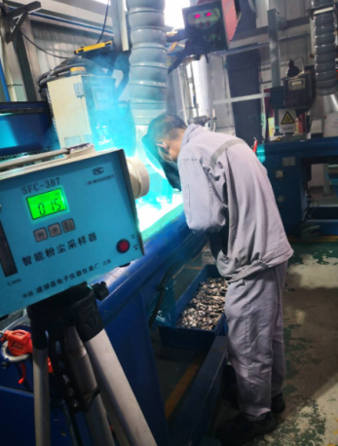
现场检测人员 | 何小凤、罗红 | 现场检测时间及照片 | 2021.05.18-2021.05.19
用人单位陪同人员 | 马老师

